4/10/2019

ISP – tema 1

Generarea de coduri castigatoare ale unui concurs

Mihai Badea, Ana Grosu, Tudor Mangri

332AB, ingineria sistemelor, automatica si calculatoare

Cerinta

Sistem pentru generarea random a premiilor la un concurs de ciocolata. Sunt trei categorii de premii, cu un nr fix de premii in fiecare categorie. La inceputul concursului se genereaza random o data si o ora pentru fiecare premiu din fiecare categorie, intr-un anumit interval. Fiecare utilizator incarca unul sau mai multe coduri. La fiecare cod incarcat el va participa la o prima categorie, la fiecare 3 coduri la a doua categorie, si la fiecare 5 coduri la cea de-a treia. Imediat dupa introducerea unui nou cod va primi mesaj daca acel cod a fost castigator sau nu.

Lucru in echipa:

1. Realizati, in limbajul UML o diagrama de clase corespunzatoare sistemului de programe alocat pentru cele 2 teme.
2. Realizati diagrama cazurilor de utilizare.

Lucru individual:

1. Fiecare student trebuie sa aleaga un caz de utilizare dintre cele definite la punctul 2 si sa definesca o diagrama de activitati in care sa reprezinte pasii efectuati.
2. Fiecare student trebuie sa reprezinte o diagrama UML de tip diferit.

Lucru in echipa

Cerinta 1

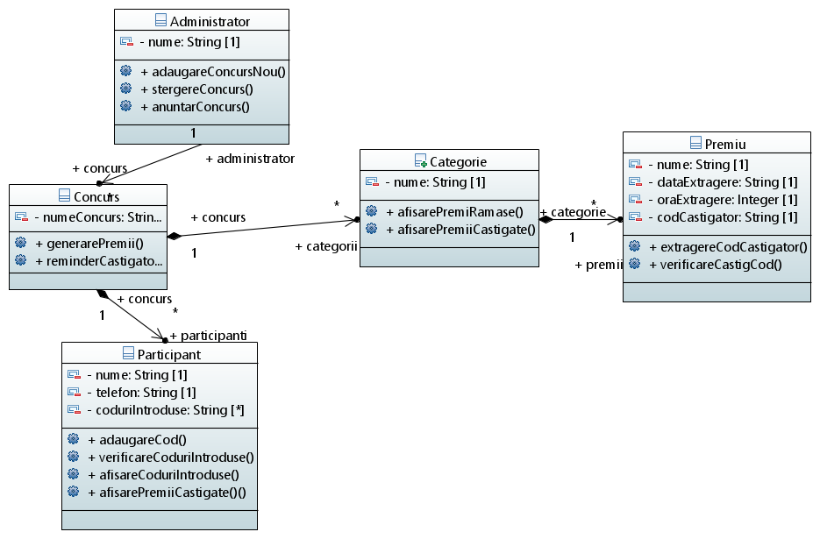Realizati, in limbajul UML o diagrama de clase corespunzatoare sistemului de programe alocat pentru cele 2 teme.

Cerinta 2

Realizati diagrama cazurilor de utilizare.

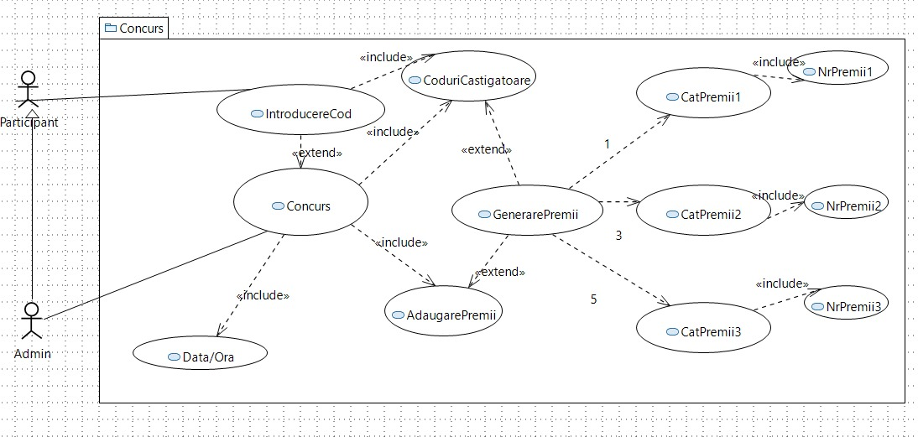

Lucru individual

Cerinta 3

Fiecare student trebuie sa aleaga un caz de utilizare dintre cele definite la punctul 2 si sa definesca o diagrama de activitati in care sa reprezinte pasii efectuati.

*Adaugarea unui nou concurs – Ana Grosu*

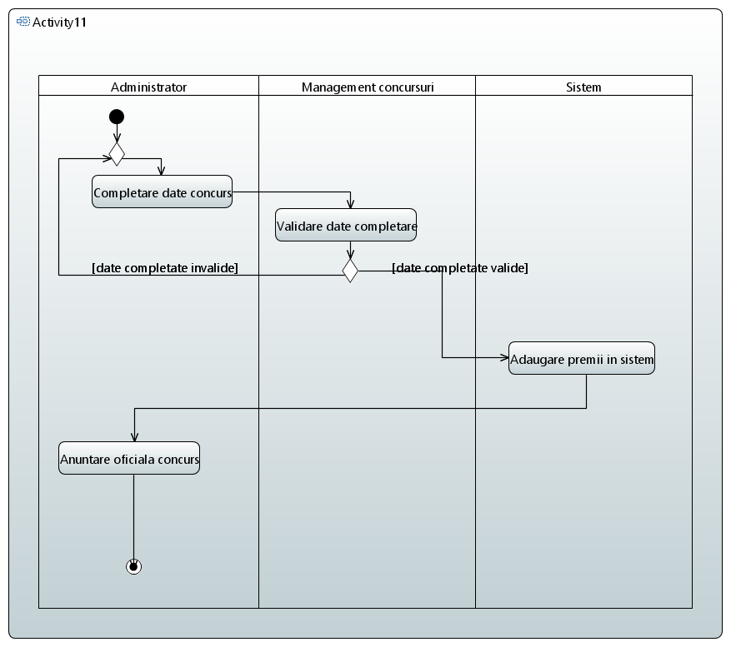

*Adaugarea unui cod promotional – Mihai Badea*

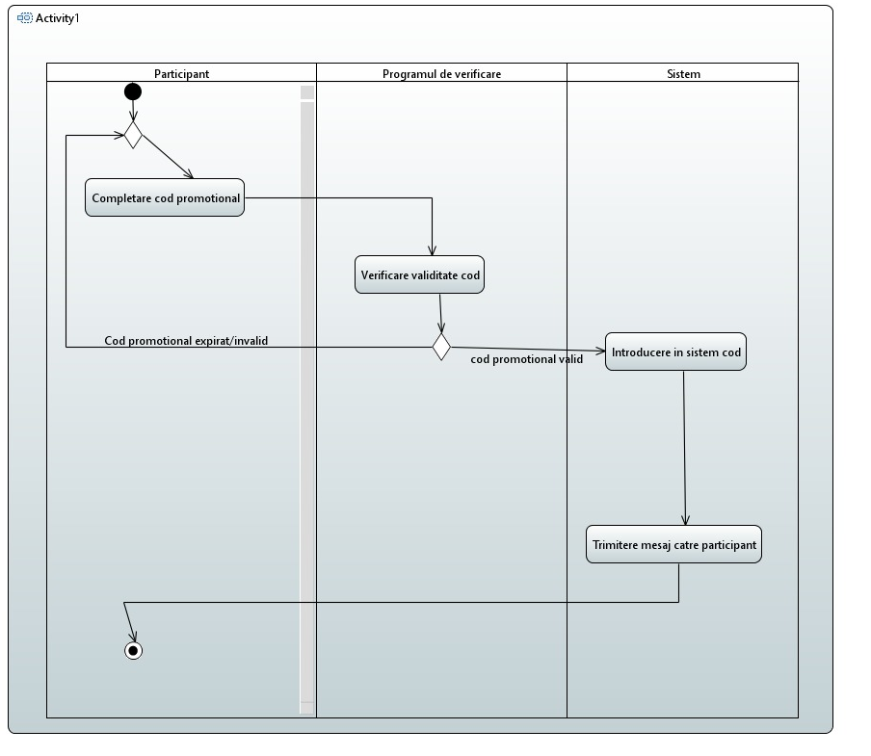

*Generarea de premii – Tudor Mangri*

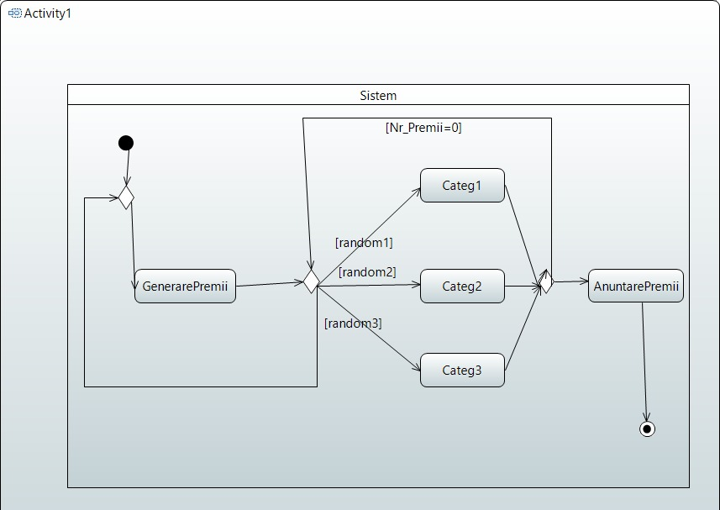

Cerinta 4

Fiecare student trebuie sa reprezinte o diagrama UML de tip diferit.

*Diagrama de secvente pentru adaugarea unui nou concurs – Ana Grosu*

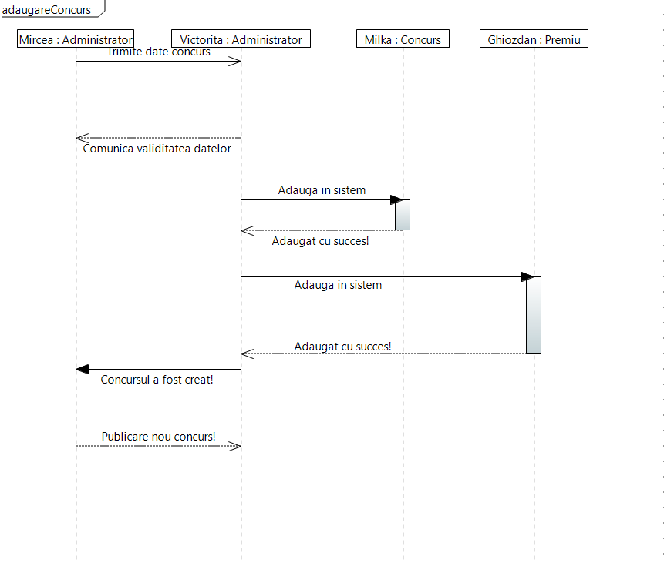

*Diagrama de stare pentru gestionarea codurilor – Mihai Badea*

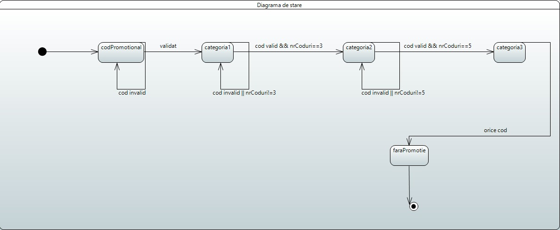

*Diagrama de comunicare pentru generarea premiilor – Tudor Mangri*

